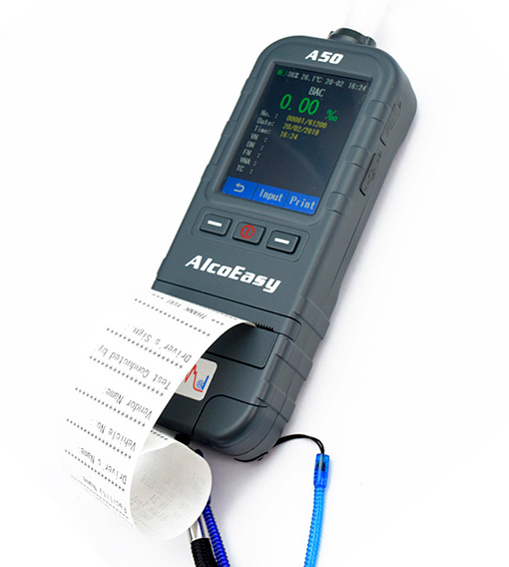

Профессиональный анализатор паров этанола (алкотестер)
модель AlcoEasy A50.

Техническая спецификация.

Основные параметры:
- Тип датчика: электрохимический
- Наличие двух режимов работы: активный с мундштуком и пассивный режим без мундштука, пассивный режим серийного измерения (сканирования) для быстрой потоковой проверки содержания этанола (алкоголя) в выдохе (крови) человека, а также для проверки людей без сознания и проверки окружающего воздуха
- Компактное исполнение и малый вес
- Функция проверки качества и продолжительности выдоха
- Функция предварительной проверки окружающего воздуха
- Использование мундштуков, пригодных для санитарной обработки
- Диапазон измерения: 0-550мг/100мл BAC
- Минимальное отображаемое значение: 3 мг/100мл
- Выбор единиц измерения: ‰BAC, мг/100 мл, % BAC, мг/л, % г/100 мл
- Наличие режима проверки окружающего воздуха перед измерением
- Цветной дисплей размером 2,8 дюйма по диагонали, с чувствительной к прикосновению поверхностью, управление и ввод данных посредством нажатия указателем на дисплей и
- 3 кнопки управления с подсветкой
- Встроенная перезаряжаемая аккумуляторная батарея Li-Ion 7.4В, 1300мА/ч,
- Наличие Сертификата о внесении в реестр средств измерений в Республике Казахстан
- Наличие Регистрационного удостоверения МЗ РК
- Регистрация координат места исследования (опционально)
- Возможность передачи данных на ПК в специальное ПО для обработки результатов
- Наличие встроенного принтера
- Возможность ввода данных на дисплее (ФИО, номер удост., номер автомашины, место)
- Большой объём внутренней памяти: не менее 50000 результатов
- Напоминание на дисплее необходимости калибровки анализатора

Подробная техническая спецификация:
Назначение: | Анализатор паров этанола (алкотестер) модель AlcoEasy A50 класса люкс предназначен для экспрессного измерения массовой концентрации паров этанола в выдыхаемом воздухе.
Область применения: | Для предприятий – с целью выявления лиц нарушающих трудовую дисциплину. В медицинских целях для пред-сменных медицинских осмотров, для медицинского освидетельствования, а также с целью выявления лиц, находящихся в состоянии алкогольного опьянения. Для сотрудников дорожно-патрульной полиции для предварительной проверки граждан (водителей). Возможно определение паров этанола в окружающем воздухе.
Особенности: | AlcoEasy A50 является анализатором с автоматическим режимом отбора проб воздуха и выводом результатов измерений на дисплей, с внутренней памятью (сохраняются результаты последних 50000 измерений), со встроенным микро-принтером для распечатки результатов измерения. С чувствительным к прикосновению графическим цветным дисплеем. Наличие двух режимов работы: Активный режим - точное измерение с использованием сменного мундштука, пассивный режим серийного измерения (сканирования) без мундштука, для быстрой потоковой проверки содержания этанола (алкоголя) в выдохе (крови) человека, а также для проверки людей без сознания и проверки окружающего воздуха. Информация на дисплее отображается на английском языке.
Принцип действия: | Принцип действия анализатора основан на применении электрохимического датчика, предназначенного для измерения массовой концентрации паров этанола в анализируемом воздухе.
Тип сенсора: | Электрохимический сенсор для избирательного определения алкоголя. Прибор имеет два сенсора, один - для активного режима работы, второй для пассивного режима работы.
Дисплей: | Цветной графический дисплей TFT ЖК размером по диагонали 2.8 дюйма TFT 400x240 точек с чувствительной к прикосновению поверхностью (Touch screen).
Клавиатура: | 3 кнопки управления
Принтер: | Тип： совмещенный в одном корпусе с анализатором  Метод печати： термопринтер  Ширина бумаги： 57.5 мм  Ширина распечатываемой информации: 48 мм  Точки： 8 точек/мм  Размер бумаги：384 точки
Управление: | Сенсорный экран и 3 кнопки. Управление всеми функциями анализатора посредством лёгкого прикосновения кончиком указателя или пальцем к пиктограммам на дисплее анализатора или посредством нажатия функциональных кнопок.
Питание: | Источником питания является специфическая аккумуляторная батарея Li-Ion. Наличие сетевого блока питания для зарядки анализатора. Наличие зарядного устройства от бортовой сети а/м
Прогрев: | Автоматический прогрев камеры и сенсора. Приблизительно 5 секунд после включения.
Активный режим (с мундштуком)
Диапазон измерения: | Содержание алкоголя в крови:  0-550мг/100мл BAC  в единицах промилле: от 0,00 ‰BAC до 5,5 ‰BAC;  в процентах: от 0,00% до 0,55 %  Содержание алкоголя в воздухе:  в единицах мг/л: от 0,00 мг/л до 2,8 мг/л;
Пределы погрешности: | В диапазоне 0 -88 мг/100мл - ± 4,4 мг/100мл абсолютная;  В диапазоне 88 - 220 мг/100мл - ± 5% (относительная от измеренного значения);  В диапазоне 220 – 550 мг/100мл - ± 20% (относительная от измеренного значения);  Ежемесячный дрейф чувствительности <0,8 %
Время очистки сенсора от предыдущего образца: | Предыдущее измерение: 0 мг/100мл - приблизительно 3 секунды  Предыдущее измерение >100 мг/100мл < 7 секунд
Минимальное отображаемое значение результата: | 3мг/100мл или 0,03 ‰BAC
Определение выдоха: | Автоматическое определение начала, продолжительности выдоха и объёма выдоха. Объем выдоха: 1.0 л. Длительность выдоха - 2.5 секунд.
Сигнализация: | Красный, желтый, зеленый индикатор LED, пределы (пороги) могут быть заданы
Пассивный режим сканирования (без мундштука)
Чувствительность： | 0-100 мг/100мл BAC  Ø Расстояние до алкотестера - не более 15 см
Время отбора пробы (регулируется пользователем): | Мин. 1 секунда  Макс. 15 секунд  Стандартно: 8 секунд
Время сброса на ноль: | Предыдущее измерение: 0 мг/100мл：приблизительно 0 секунд  Предыдущее измерение >100 мг/100мл < 7 секунд
Сигнализация: | Красный, желтый, зеленый индикатор LED, пределы (пороги) могут быть заданы пользователем
Отображение результата в пассивном режиме: | Отображение в виде графика изменения концентрации во времени. Может быть выбран режим порогового отображения (обнаружен/ не обнаружен) или отображение среднего значения в цифровом виде.
Единицы отображения результата: | Анализатор отображает результаты в цифровом виде в единицах промилле - ‰BAC , в процентах % - % BAC , мг/л – mg/l в воздухе, г/Л BAC, г/100 мл BAC, мг/100мл BAC, мкг/100мл в воздухе. Возможность задания коэффициента пересчёта между единицами промилле и мг/л. Отображение результата в виде графика изменения концентрации во времени в пассивном режиме.
Условия эксплуатации: | Температура окружающего воздуха, ºС: от минус 5 до + 50  Относительная влажность при 25 ºС, не более 95 %  Атмосферное давление, кПа: от 84 до 106,7
Условия хранения: | Температура окружающего воздуха, ºС: от минус 30 до + 70.  Оптимальная температура хранения: 0 °C - +25°C
Выгрузка данных на ПК: | Выгрузка протоколов на IBM совместимый ПК через порт USB. Программное обеспечение для обработки результатов.
Калибровка: | Возможность быстрой калибровки, защита режима калибровки кодом-паролем для предотвращения несанкционированной корректировки показаний. Рекомендуемый период пере-калибровки - 12 месяцев.
Проверка качества: | Наличие режима самопроверки работы анализатора.
Габаритные Размеры: | Длина 180 мм x Ширина 70 мм x Толщина 30 мм
Масса: | Не более 250 г с батареей.
Интерфейсы: | Наличие беспроводного интерфейса для подключения внешнего микро-принтера для распечатки результатов измерения на бумаге.
Память: | 50000 результатов вместе с введенными данными. Возможность просмотра результатов из памяти, возможность вывода данных на ПК, принтер.
Необходимые аксессуары: | Использование сменных пластиковых мундштуков с возможностью их повторного использования после санитарной обработки. Пластиковая чашка для бесконтактного анализа.
Отображение данных на дисплее: | Цветной графический TFT дисплей отображает следующую информацию:  - уровень заряда батареи  - часы, дата  - номер образца по внутреннему журналу  - результат теста  - обозначение единиц измеряемой величины  - текстовое сообщение о состоянии анализатора  - цветом индицирует превышение заданного уровня алкоголя  - Сервисное меню  - Коды ошибок  - Дополнительные режимы: GPS координаты, часы.  - График изменения концентрации во времени (в пассивном режиме)  - Дата последней калибровки и уведомление о необходимости калибровки  - Информация отображаемая на дисплее русифицирована.
Комплектация и упаковка: | Измерительный прибор  Мундштук сменный, 50 шт.  Устройство зарядное от сети 220В  Устройство зарядное от бортовой сети автомобиля 12В  Бумага для принтера, 6 шт  Кабель для связи с ПК  Инструкция/паспорт  Кейс-чемодан для анализатора и аксессуаров  Инструкция пользователя и паспорт на русском и казахском языках  Сертификат о первичной государственной поверке сроком действия не менее 11 месяцев.
Дополнительные аксессуары: | Принтер беспроводный внешний,  Мундштук сменный,
Производитель: | Justec Shenzhen Co., Ltd (Гонконг);
Наличие аттестованных поверочных лабораторий в РК | Да.
Сведения о метрологической регистрации в РК: | СЕРТИФИКАТ № 219 об утверждении типа средств измерений, Зарегистрирован в реестре государственной системы обеспечения единства измерений Республики Казахстан 19.08.2019г. за № KZ.02.01.00219-2019 Действителен до 19.08.2024 г.
Меж-поверочный интервал: | Рекомендуется через 6 месяцев
Наличие медицинской регистрации в РК | РЕГИСТРАЦИОННОЕ УДОСТОВЕРЕНИЕ РК-МТ-5№019210. Дата государственной регистрации (перерегистрации): 11.06.2019, №N021906 Действительно до: 11.06.2024 г.
Сервис: | Наличие сервисного центра в Республике Казахстан осуществляющего ремонт, настройку и обслуживание. Наличие аттестованных лабораторий по поверке.
Срок гарантии: | 12 месяцев

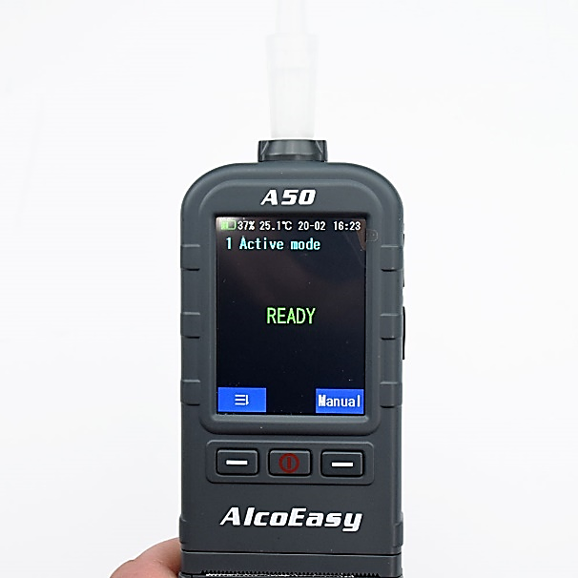

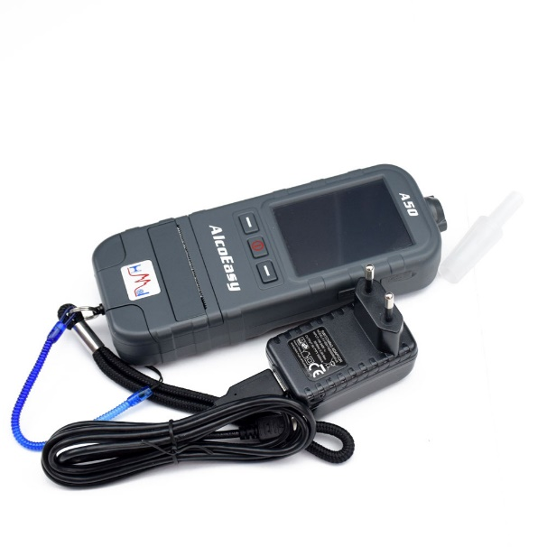
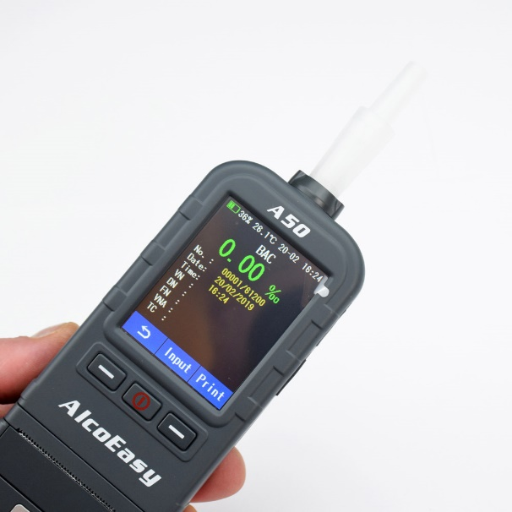

ДОКУМЕНТАЦИЯ (ссылки на файлы в электронном виде)
Инструкция по эксплуатации на русском языке.
Инструкция по эксплуатации на казахском языке.
Сертификат о внесении в реестр средств измерений.
Регистрационное удостоверение МЗ РК.
Спецификация в электронном виде.
Изучите дополнительную информацию о том, как выбрать алкотестер для предприятия.

Этанол буларының кәсіби анализаторы (алкотестер)
AlcoEasy A50 үлгісі.

Техникалық сипаттама.

Негізгі параметрлері:
- Датчиктің түрі: электрохимиялық
- Екі жұмыс режимінің болуы: мүштікпен активті және мүштіксіз пассивті, адамның дем шығаруындағы (қанындағы) этанол (алкоголь) құрамын жылдам ағындық тексеруге, сондай-ақ, ессіз адамдарды тексеруге және қоршаған ауаны тексеруге арналған сериялық өлшеудің (сканерлеудің) пассивті режимі
- Шағын орындалу және аз салмақ
- Дем шығарудың сапасы мен ұзақтылығын тексеру функциясы
- Қоршаған ауаны алдын ала тексеру функциясы
- Санитариялық өңдеу үшін жарамды мүштіктерді пайдалану
- Өлшеу ауқымы: 0-550мг/100мл BAC
- Ең аз көрсетілетін мәні: 3 мг/100мл
- Өлшем бірліктерін таңдау: ‰BAC, мг/100 мл, % BAC, мг/л, % г/100 мл
- Өлшеу алдында қоршаған ауаны тексеру режимінің болуы
- Өлшемі диагоналі бойынша 2,8 дюйм түрлі-түсті дисплей, түйісуге сезімтал бері бар, басқару және деректерді енгізу – нұсқарды дисплейге басу арқылы
- Жарықтандыруы бар 3 басқару батырмасы
- Орнатылған қайта қуатталатын аккумулятор батареясы Li-Ion 7.4В, 1300мА/сағ,
- Қазақстан Республикасының өлшеу құралдарының тізіліміне енгізу туралы сертификаттың болуы
- ҚР ДСМ Тіркеу куәлігінің болуы
- Зерттеу орнының координаталарын тіркеу (опциялық)
- Нәтижелерді өңдеу үшін деректерді арнайы БҚ ДК жіберу мүмкіндігі
- Орнатылған принтердің болуы
- Деректерді дисплейде енгізу мүмкіндігі (ТАӘ, куәлік нөмірі, автокөліктің нөмірі, орны)
- Ішкі жадының үлкен көлемі: кем дегенде 50000 нәтиже
- Анализаторды калибрлеу мүмкіндігі туралы дисплейдегі ескерту

Толық техникалық сипаттама:
Тағайындалуы: | AlcoEasy A50 үлгісіндегі люкс класындағы этанол буларының анализаторы (алкотестер) дем шығаратын ауадағы этанол буларының массалық концентрациясын жедел өлшеуге арналған.
Қолдану саласы: | Кәсіпорындар үшін - еңбек тәртібін бұзатын тұлғаларды анықтау мақсатында. Медициналық мақсаттарда - ауысым алдындағы медициналық тексерулер үшін, медициналық куәландыру үшін, сондай-ақ, алкогольді мастану күйіндегі тұлғаларды анықтау мақсатында. Жол-патрульдік полиция қызметкерлері үшін - азаматтарды (жүргізушілерді) алдын ала тексеру үшін. Қоршаған ауадағы этанол буларын анықтау мүмкіндігі.
Ерекшеліктері: | AlcoEasy A50 ауа сынамаларын іріктеудің автоматты режимі және өлшеу нәтижелерін дисплейге шығаруы бар анализатор болып табылады, ішкі жадысы (соңғы 50000 өлшеу нәтижелері сақталады), өлшеу нәтижелерін басып шығаруға арналған орнатылған микро-принтері бар. Жанасуға сезімтал графикалық түрлі-түсті дисплейі бар. Екі жұмыс режимінің болуы: Белсенді режим - ауыспалы мүштікті пайдаланумен дәл өлшеумүштіксіз сериялық өлшеудің (сканерлеудің) пассивті режимі, адамның дем шығаруындағы (қанындағы) этанол (алкоголь) құрамын жылдам ағынды тексеру, сондай-ақ, ессіз адамдарды тексеру және қоршаған ауаны тексеру үшін. Дисплейдегі ақпарат ағылшын тілінде көрсетіледі.
Әрекет ету қағидасы: | Анализатордың әрекет ету қағидасы талдау жасалатын ауадағы этанол буларының массалық концентрациясын өлшеуге арналған электрохимиялық датчикті қолдануға негізделген.
Сенсордың түрі: | Алкогольді таңдамалы анықтауға арналған электрохимиялық сенсор. Құралдың екі сенсоры бар, біреуі - активті жұмыс режимі үшін, екіншісі пассивті жұмыс режимі үшін.
Дисплей: | Диагоналі бойынша өлшемі 2.8 дюйм түрлі-түсті графикалық дисплей TFT СК TFT 400x240 нүкте, жанасуға сезімтал беті бар (Touch screen).
Пернетақта: | 3 басқару батырмасы
Принтер: | Тип： анализатормен бір корпуста біріктірілген  Баспа әдісі： термопринтер  Қағаздың ені： 57.5 мм  Басып шығарылатын ақпараттың ені: 48 мм  Нүктелер： 8 нүкте/мм  Қағаздың өлшемі：384 нүкте
Басқару: | Сенсорлық экран және 3 батырма. Анализатордың барлық функцияларын нұсқардың ұшын немесе саусақты анализатор дисплейіндегі пиктограммаларға сәл тигізу арқылы немесе функционалдық батырмаларды басу арқылы басқару.
Қуат алу: | Li-Ion ерекше аккумулятор батареясы қуат көзі болып табылады. Анализаторды қуаттауға арналған желілік қуат блогының болуы. А/м борттық желісінен қуаттау құрылғысының болуы
Қыздыру: | Камера мен сенсорды автоматты қыздыру. Қосылудан кейін шамамен 5 секунд.
Белсенді режим (мүштігі бар)
Өлшеу ауқымы: | Қандағы алкогольдің құрамы:  0-550мг/100мл BAC  промилле бірліктері: 0,00 ‰BAC бастап 5,5 ‰BAC дейін;  процент: 0,00% бастап 0,55 % дейін  Ауадағы алкоголь құрамы:  мг/л бірлігі: 0,00 мг/л бастап 2,8 мг/л дейін;
Қателік шектері: | 0 -88 мг/100мл ауқымында - ± 4,4 мг/100мл абсолюттік;  88 - 220 мг/100мл ауқымында - ± 5% (өлшенген мәннен салыстырмалы);  220 – 550 мг/100мл ауқымында - ± 20% (өлшенген мәннен салыстырмалы);  Сезімталдықтың ай сайынғы дрейфі <0,8 %
Сенсорды өткен үлгіден тазарту уақыты: | Өткендегі өлшеу: 0 мг/100мл - шамамен 3 секунд  Өткендегі өлшеу >100 мг/100мл < 7 секунд
Нәтиженің ең аз көрсетілетін мәні: | 3мг/100мл немесе 0,03 ‰BAC
Дем шығаруды анықтау: | Дем шығарудың басталуын, ұзақтылығын және көлемін автоматты анықтау. Дем шығару көлемі: 1.0 л. Дем шығару ұзақтылығы - 2.5 секунд.
Сигналдау: | Қызыл, сары, жасыл LED индикаторлар, шектер белгіленуі мүмкін
Сканерлеудің пассивті режимі (мүштіксіз)
Сезімталдық： | 0-100 мг/100мл BAC  Ø Алкотестерге дейінгі қашықтық - 15 артық емес
Сынаманы іріктеу уақыты (пайдаланушымен реттеледі): | Мин. 1 секунд  Макс. 15 секунд  Стандартты: 8 секунд
Нөлге түсіру уақыты: | Өткендегі өлшеу: 0 мг/100мл：шамамен 0 секунд  Өткендегі өлшеу >100 мг/100мл < 7 секунд
Сигналдау: | Қызыл, сары, жасыл LED индикаторлар, шектер пайдаланушымен белгіленуі мүмкін
Нәтижені пассивті режимде көрсету: | Концентрацияның уақыт ішінде өзгеруі кестесі түрінде көрсету. Межелік көрсету режимі (анықталған/анықталмаған) немесе цифрлық түрдегі орташа мәнді көрсету таңдалуы мүмкін.
Нәтижені көрсету бірліктері: | Анализатор нәтижелерді цифрлық түрде көрсетеді: промилле бірліктері - ‰BAC , процент % - % BAC , мг/л – mg/l ауада, г/Л BAC, г/100 мл BAC, мг/100мл BAC, мкг/100мл ауада. Промилли бірліктері мен мг/л арасында қайта есептеу коэффициентін белгілеу мүмкіндігі. Нәтижені пассивті режимде концентрацияның уақыт ішінде өзгеруі кестесі түрінде көрсету.
Пайдалану жағдайлары: | Қоршаған ауаның температурасы, ºС: минус 5 бастап + 5 дейін  25 ºС кезіндегі салыстырмалы ылғалдылық, 95 % артық емес  Атмосфералық қысым, кПа: 84 бастап 106,7 дейін
Сақтау жағдайлары: | Қоршаған ауаның температурасы, ºС: минус 30 бастап +70 дейін.  Сақтаудың оңтайлы температурасы: 0 °C - +25°C
Деректерді ДК жүктеп алу: | Хаттамаларды USB арқылы ІВМ үйлесімді ДК жүктеп алу. Нәтижелерді өңдеуге арналған бағдарламалық қамсыздандыру.
Калибрлеу: | Жылдам калибрлеу мүмкіндігі, көрсеткіштерді рұқсат етілмеген түзетудің алдын алу үшін калибрлеу режимін құпиясөз-кодпен қорғау. Қайта калибрлеудің ұсынылатын кезеңі - 12 ай.
Сапаны тексеру: | Анализатор жұмысын өзін-өзі тексеру режимінің болуы.
Габариттік өлшемдері: | Ұзындығы 180 мм x Ені 70 мм x Қалыңдығы 30 мм
Салмағы: | Батареямен бірге 250 г артық емес.
Интерфейстер: | Өлшеу нәтижелерін қағазға басып шығару үшін сыртқы микро-принтерді қосуға арналған сымсыз интерфейстің болуы.
Жады: | Енгізілген деректермен бірге 50000 нәтиже. Жадыдан нәтижелерді қарау мүмкіндігі, деректерді ДК, принтерге шығару мүмкіндігі.
Қажетті аксессуарлар: | Санитариялық өңдеуден кейін қайта пайдалану мүмкіндігімен, ауыспалы пластикалық мүштіктерді пайдалану. Түйіспесіз талдауға арналған пластикалық тостаған.
Деректерді дисплейде көрсету: | Түрлі-түсті графикалық TFT дисплейде келесі ақпаратты көрсетіледі:  - батарея зарядының деңгейі  - сағат, күні  - ішкі журнал бойынша үлгінің нөмірі  - тест нәтижесі  - өлшенетін шама бірліктерінің белгіленуі  - анализатордың күйі туралы мәтіндік хабарлама  - белгіленген алкоголь деңгейінің жоғарылауын түспен көрсетеді  - Сервистік мәзір  - Қателер кодтары  - Қосымша режимдер: GPS координаталар, сағат.  - Концентрацияның уақыт ішінде өзгеруінің кестесі (пассивті режимде)  - Соңғы калибрлеу күні және калибрлеу қажеттілігі туралы ескерту  - Дисплейде көрсетілетін ақпарат орыс тіліне лайықталған.
Жиынтықталуы және қапталуы: | Өлшеу құралы  Ауыспалы мүштік, 50 дн.  220В желісінен қуат алу құрылғысы  12В автомобильдің борттық желісінен қуат алу құрылғысы  Принтерге арналған қағаз, 6 дн  ДК байланысуға арналған кабель  Нұсқаулық-төлқұжат  Анализаторға және аксессуарларға арналған кейс-шабадан  Орыс және қазақ тілдеріндегі пайдаланушының нұсқаулығы және төлқұжат  Әрекет ету мерзімі 11 айдан кем емес бастапқы мемлекеттік тіркеу туралы сертификат.
Қосымша аксессуарлар: | Сыртқы сымсыз принтер,  Ауыспалы мүштік,
Өндіруші: | Justec Shenzhen Co., Ltd (Гонконг);
Наличие аттестованных поверочных лабораторий в РК | Иә.
ҚР метрологиялық тіркеу туралы мәлімет: | № 219 өлшеу құралдарының түрін бекіту туралы СЕРТИФИКАТ, Қазақстан Республикасының өлшем бірлігін қамтамасыз етудің мемлекеттік жүйесі тізілімінде 19.08.2019 ж. № KZ.02.01.00219-2019 тіркелген. 19.08.2024 ж. дейін жарамды
Тексеру арасындағы аралық: | 6 айдан кейін ұсынылады
ҚР медициналық тіркеудің болуы | РК-МТ-5№019210 ТІРКЕУ КУӘЛІГІ. Мемлекеттік тіркеу (қайта тіркеу) күні: 11.06.2019, №N021906. 11.06.2024 ж. дейін жарамды
Сервис: | Қазақстан Республикасында жөндеуді, баптауды және қызмет көрсетуді іске асыратын сервистік орталықтың болуы. Тексеру жөніндегі аттестатталған зертханалардың болуы.
Кепілдік мерзімі: | 12 ай

ҚҰЖАТТАМА (электрондық түрдегі файлдарға сілтемелер)
Орыс тіліндегі пайдалану жөніндегі нұсқаулық.
Қазақ тіліндегі пайдалану жөніндегі нұсқаулық.
Өлшем құралдарының тізіліміне енгізу туралы сертификат.
ҚР ДСМ тіркеу куәлігі.
Электрондық түрдегі сипаттама.
Кәсіпорынға арналған алкотестерді таңдау туралы толық ақпаратты оқыңыз.

